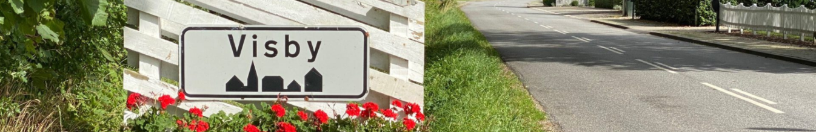
Visby Lokalråd
visbynet.dk og Infoland-app
kontakt@visbynet.dk

25. januar 2023
AØB

Interne forretningsgange for udarbejdelse af regnskab for ”Multipladsen” i Visby
Regnskabet for Multipladsen indgår som en selvstændig del af regnskabet 2023 for Visby Lokalråd, cvr. nr. 31 97 06 79.
Udgifter og indtægter konteres i regnskab med tre delregnskaber:
- Fase 1 og 3 (LAG-midler og egenfinansiering med afrapportering til LAG Haderslev – Tønder)
- Fase 2.a (Bolig- og Planstyrelsen, Lokale- og Anlægsfonden og et antal private fonde)
- Fase 2.b (et antal private fonde og bidragsydere)
Transaktioner vedr. fase 2.a og 2.b foregår via Visby Lokalråds konto i Bredebro Sparekasse reg. nr. 9827 konto nr. 882 00 19645.
Tønder Kommune stiller mellemregningskonto til rådighed for fase 1 og 3 (EU-støttemidler).
Der er ingen interne lønudgifter i projektet.
Projektet er ikke momsfritaget, og alle bogførte udgifter er inkl. moms.
Regnskabet omfatter projektrelaterede udgifter afholdt efter 1. februar 2023.
Alle indtægts- og udgiftsbilag godkendes af administrativ projektansvarlig Alice Øvlisen Brun.
Bilagene videresendes til Lokalrådets kasserer Lisbeth Kristensen (fra marts 2023) til bogføring.
Kassereren udskriver bilagene og opbevarer dem i særskilt mappe. Regnskabsbilagene opbevares i fem år fra udgangen af 2023.
Projektansvarlig og kasserer afstemmer sammen bilagene og delregnskabet med Lokalrådets kontoudtog fra Sparekassen Bredebro en gang om måneden, indtil regnskabet for Multipladsen er afsluttet.
Status forelægges på de månedlige Lokalrådsmøder.
I regnskabsopstillingen sammenholdes udgifter og indtægter med det budget, der har ligget til grund for de bevilgede tilskud.

